**Администрация Парфинского муниципального района**

**Новгородской области**

**Комитет образования и спорта**

**Администрации Парфинского муниципального района**

Муниципальное автономное образовательное учреждение

**«Средняя школа п. Пола»**

**Приказ**

от 26.10.2023г. № 130 а

п. Пола

**Об итогах школьного этапа всероссийской**

**олимпиады школьников**

**по литературе 2023/2024 уч. г.**

Муниципальным автономным общеобразовательным учреждением «Средняя школа п. Пола» 19 октября 2023 года организован и проведен школьный этап всероссийской олимпиады по литературе для учащихся 5-11 классов.

В олимпиаде приняли участие 18 учащихся из МАОУСШ п. Пола, Филиала МАОУСШ п. Пола в д.Лажины, Филиала МАОУСШ п. Пола в д.Новая Деревня. Предметное жюри оценило выполненные олимпиадные задания в соответствии с утвержденными критериями и методиками оценивания выполненных олимпиадных заданий. Жюри не признало победителем ни одного участника 9, 10, 11 классов олимпиады по литературе в связи с тем, что количество набранных уч-ся баллов не превышает половину максимально возможных

На основании вышеизложенного,

ПРИКАЗЫВАЮ:

1.Утвердить результаты школьного этапа Всероссийской олимпиады школьников по литературе 2023/2024 уч. года.:

**Среди учащихся 5 классов:**

Победитель – Васильев Дмитрий, МАОУСШ п.Пола

Денисова Милана, Филиал МАОУСШ п. Пола в д.Новая Деревня

Призер – Петров Егор, МАОУСШ п. Пола

**Среди учащихся 6 классов:**

Победитель – Раковская Екатерина, МАОУСШ п.Пола

**Среди учащихся 7 классов:**

Победитель – Алексеев Антон, МАОУСШ п.Пола

**Среди учащихся 8 классов:**

Победитель – Марусенко Кристина, МАОУСШ п.Пола

Родионова Анастасия, МАОУСШ п. Пола

Призер – Рязанова Александра, МАОУСШ п. Пола

2. Объявить благодарность учителям за подготовку победителей и призеров школьного этапа Всероссийской олимпиады школьников общеобразовательных организаций Парфинского муниципального района по литературе:

- Деляновой И.Г., МАОУОШ п.Пола

- Михайловой В.Н., МАОУСШ п. Пола в д.Новая Деревня

- Расчесовой Н.И., МАОУСШ п. Пола

- Михайловой Т.Н., МАОУСШ п. Пола

Директор школы 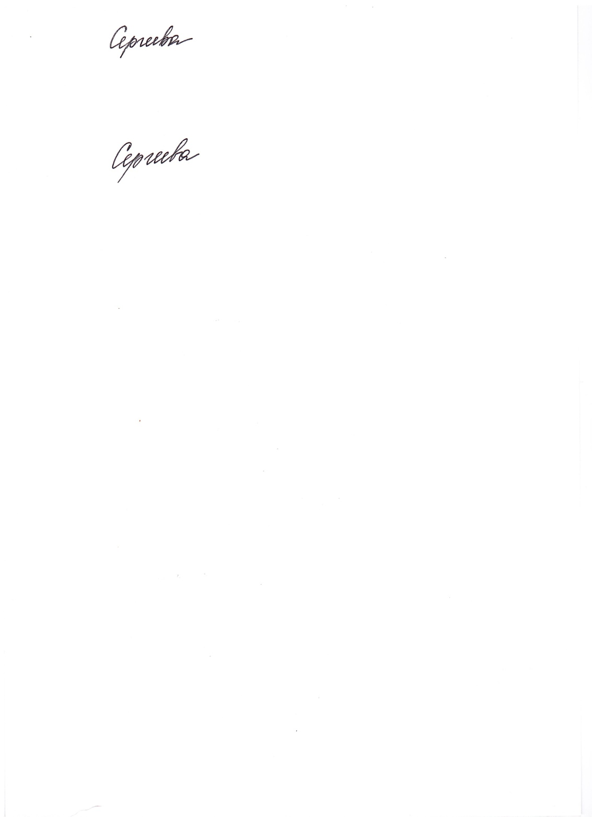 Т.В.Сергеева